В рамках мероприятий по подготовке к празднованию 75-й годовщины Победы
Ежегодно, 3 декабря, в нашей стране отмечается Памятная дата – «День Неизвестного солдата». К этой знаменательной дате, в период с 01.12.2019 по 05.12.2019г. в Тихоновской сельской библиотеке (филиал №7) была организованна книжная выставка с показом видеопрезентации «Слава тебе, Победитель - солдат!». На выставке были представлены произведения исторической, краеведческой и художественной литературы, повествующие о незабвенном подвиге российских солдат - Победителей, подаривших нам мир и свободу.
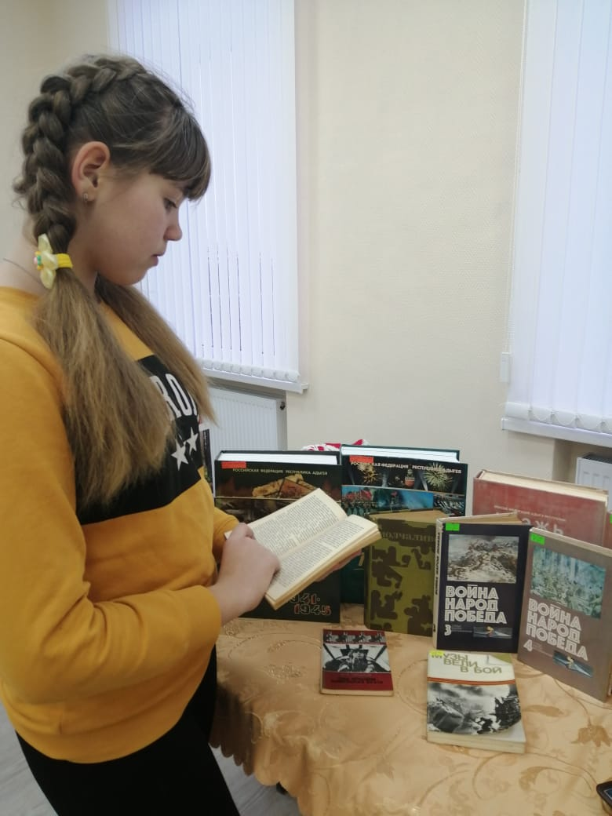 | 